**石油業者**

1. 二、儲槽管理(二)儲槽基本資料
   1. 填表說明修正：原全部刪除，更新如下

**1. 常壓地上式儲槽**

(1) 儲槽基本資料淺藍色欄位以儲運處提供每年1月2日之儲槽狀態匯入，匯入後之資料不可編輯，若與實際有差異，請於最右欄填寫差異，確認完成請按「年度儲槽確認」鍵。

(2) 內容物：請填寫中文名稱，請勿填寫英文或縮寫。

(3) 油品種類：1.原油，2.汽油，3.柴油，4.煤油，5.輕油，6.液化石油氣，7.航空燃油，8.燃料油，9.其他(水、空槽、潤滑油等)，請直接點選，油品定義請依照「石油製品認定基準」附表一。

(4) 代檢機構：1：中國石油學會；2.中華壓力容器協會；3.中華勞動學會；4.中華機械產業設備發展協會，請直接點選。

(5) 代行檢查有效期限欄位於查核前再更新即可。

(6) 延長開放年限：若儲槽有申請延長開放，請填入核可延長之年限，無則填寫0。

**2. 液化石油氣儲槽**

(1) 儲槽基本資料淺藍色欄位以儲運處提供每年1月2日之儲槽狀態匯入，匯入後之資料不可編輯，若與實際有差異，請於最右欄填寫差異，確認完成請按「年度儲槽確認」鍵。

(2) 油品種類：1.原油，2.汽油，3.柴油，4.煤油，5.輕油，6.液化石油氣，7.航空燃油，8.燃料油，9.其他(水、空槽、潤滑油等)，請直接點選，油品定義除原油外請依照「石油製品認定基準」附表一。

1. 三、管線管理(五)智慧型通管器檢查(ILI)
   1. 新增填表說明 (8) 40%以上(含)異常點尚未改善之座標：僅須填寫尚未改善完成點之座標，若1處多點，僅須填寫一個座標，並於備註欄註明該處的點數，每處請逐列列出，或以附件方式於左方欄位上傳。異常點座標可以是檢測報告電子檔所附之座標、若報告無提供座標，請於現場利用手機定位。(座標格式TWI97)，如下圖

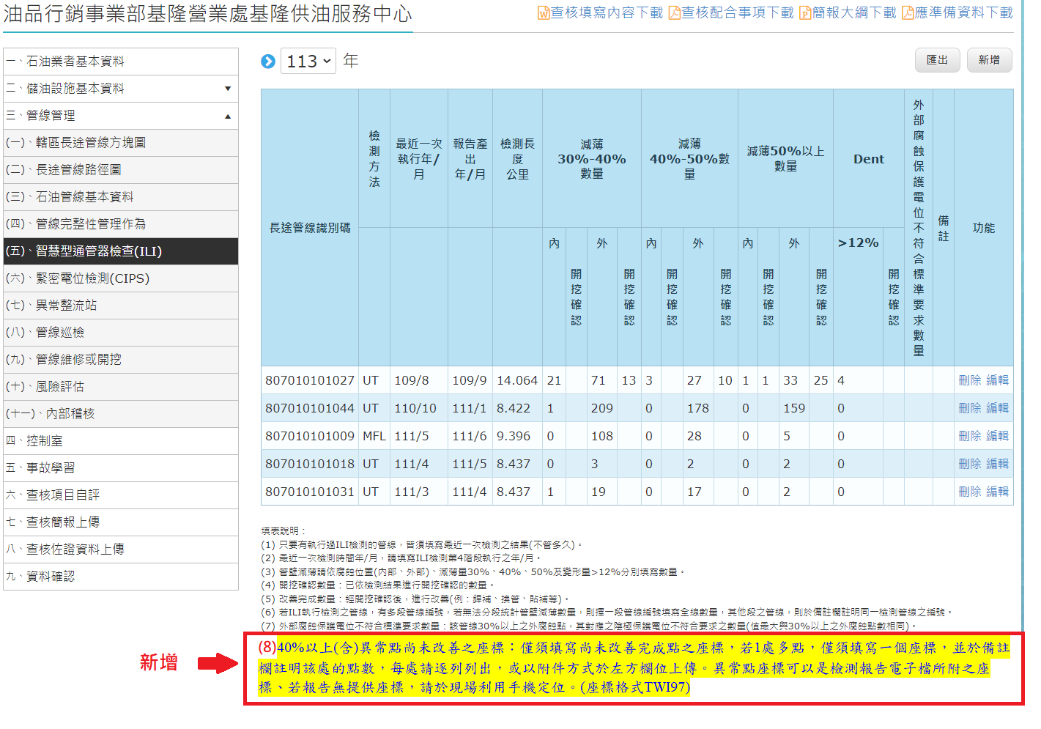

1. 三、管線管理(六)緊密電位檢測(CIPS)
   1. 填表說明新增(3)(4)，原(3)~(7)順延至(5)~(9)，如下說明

(1) 有執行過CIPS的管線才須填寫

(2) 同時檢測管線數量：進行緊密電位檢測時，同時檢測到的管線數量（管束管線數量）。

(3) 折線圖產出日期(年/月)：收到折線圖之日期

(4) 複判會議日期(年/月)：該管線最後一次複判會議之日期

(5) 合格標準：請依據該管線檢測報告判定結果時，所引用之標準，請填入相對應之數字， 1. 通電電位< -850mVCSE 2.極化電位< -850mVCSE 3.極化量>100mV 4.其他

(6) 立即改善、排程改善

A.數量：依據公司之檢測合格標準，所判定立即改善(排程改善)的點數。

B.改善完成數量：依據公司之檢測合格標準，須立即改善(排程改善)且已完成改善之點數。

(7) 需監控點數量：依據公司之檢測合格標準，須監控之數量。

(8) 異常點尚未改善之座標：僅須填寫立即改善及排程改善尚未改善完成點之座標，若2點以上，請逐列列出，或以附件方式上傳(雲端平台)。異常點座標可以是檢測報告電子檔所附之座標、若報告無提供座標，請於現場利用手機定位。(座標格式TWI97)

(9) 備註：若檢測時之管線數量2條以上(含)，請以同一代號註明同一管束，如：以A、B…區別。

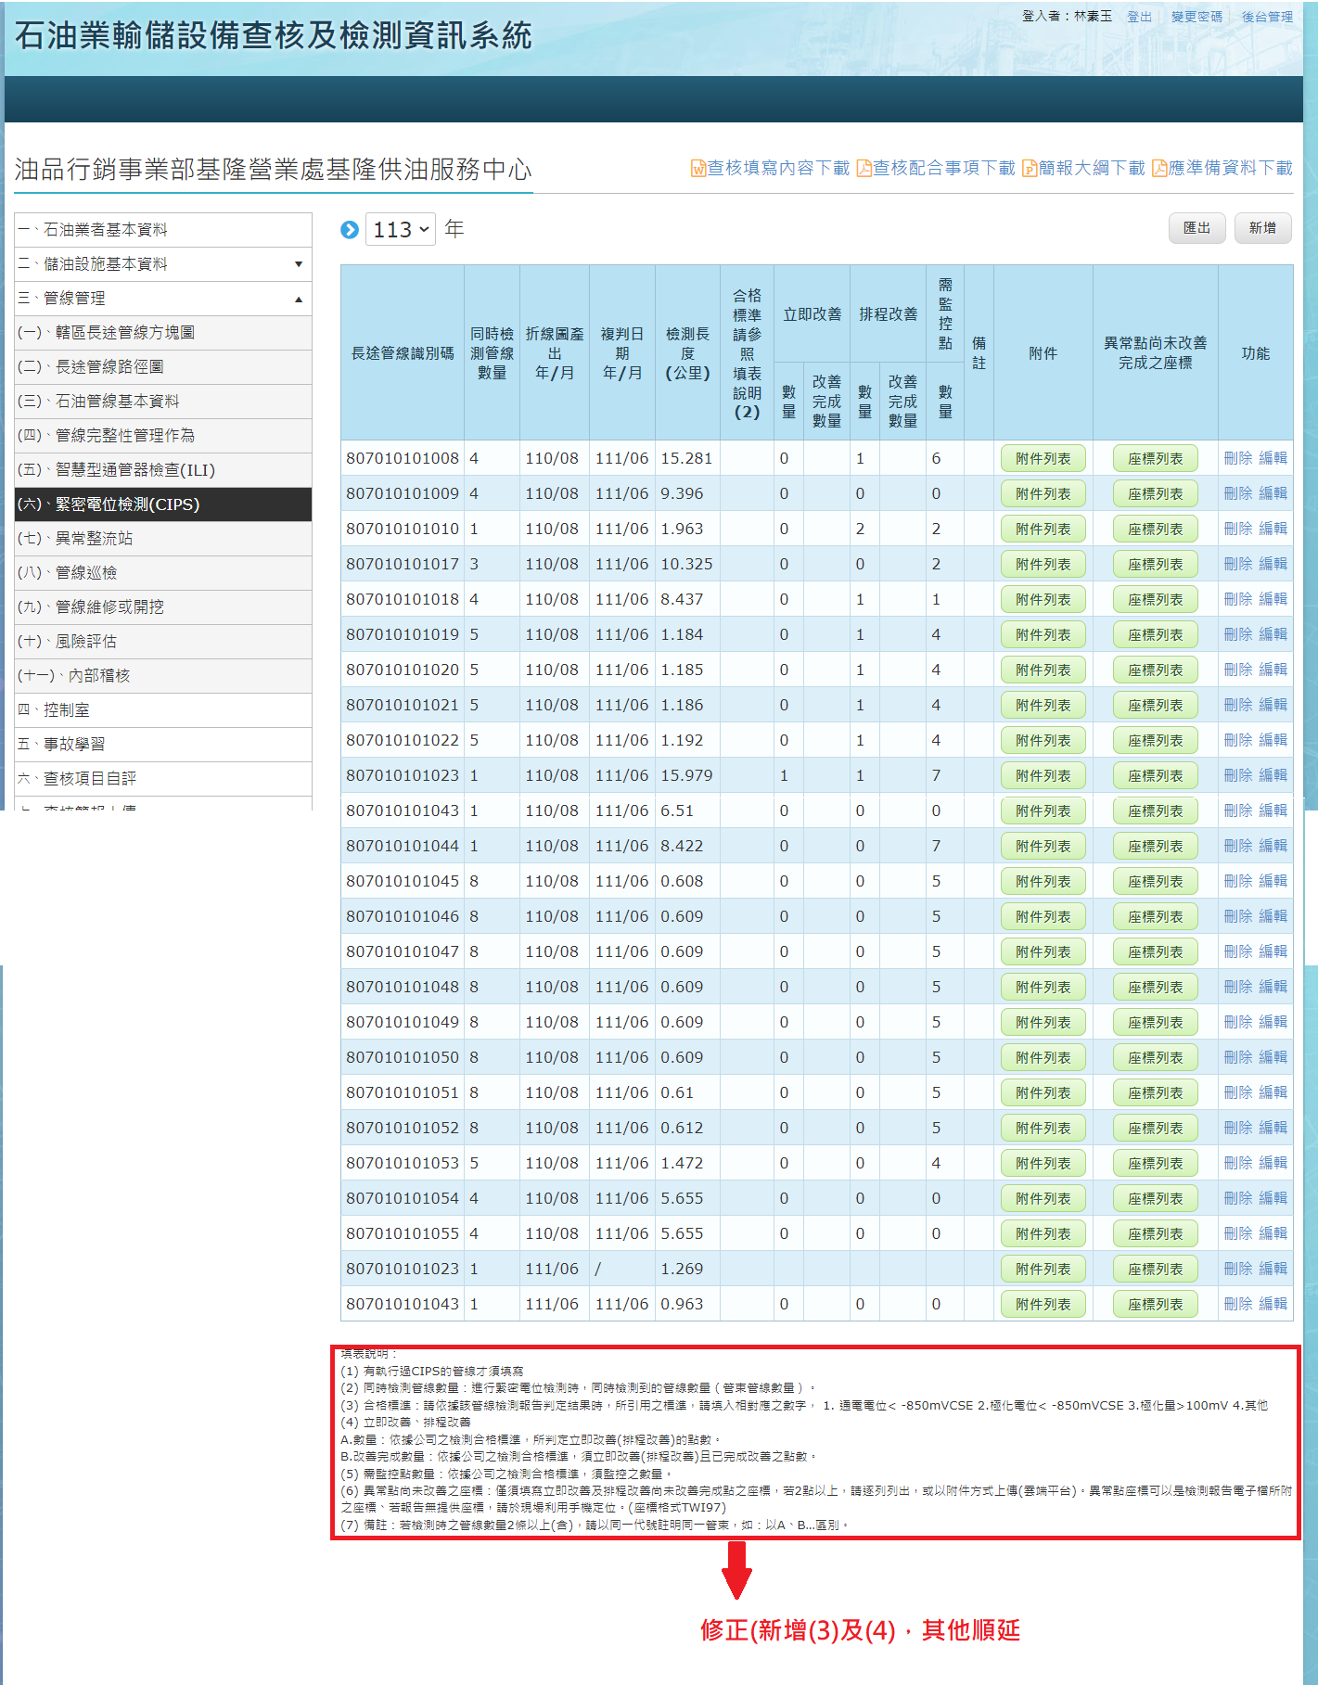

1. 三、管線管理(八)管線巡檢
2. 畫面欄位異動，說明如下：

巡管人數： **人** 🡺巡管人數：**員工 人；外包 人**

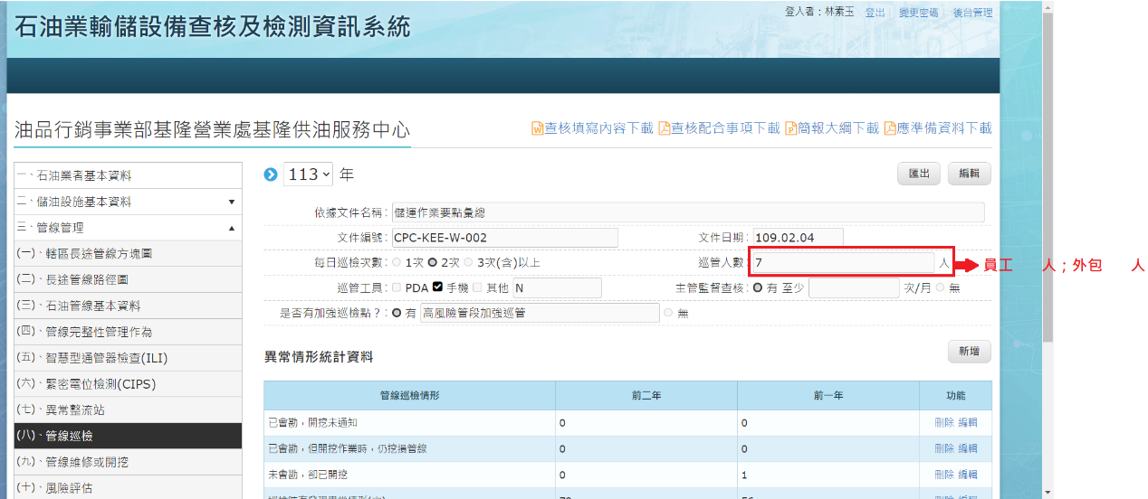

**天然氣事業**

1. 二、管線管理(三)智慧型通管器檢查(ILI)
   1. 新增填表說明 (8) 40%以上(含)異常點尚未改善之座標：僅須填寫尚未改善完成點之座標，若1處多點，僅須填寫一個座標，並於備註欄註明該處的點數，每處請逐列列出，或以附件方式於左方欄位上傳。異常點座標可以是檢測報告電子檔所附之座標、若報告無提供座標，請於現場利用手機定位。(座標格式TWI97)，如下圖

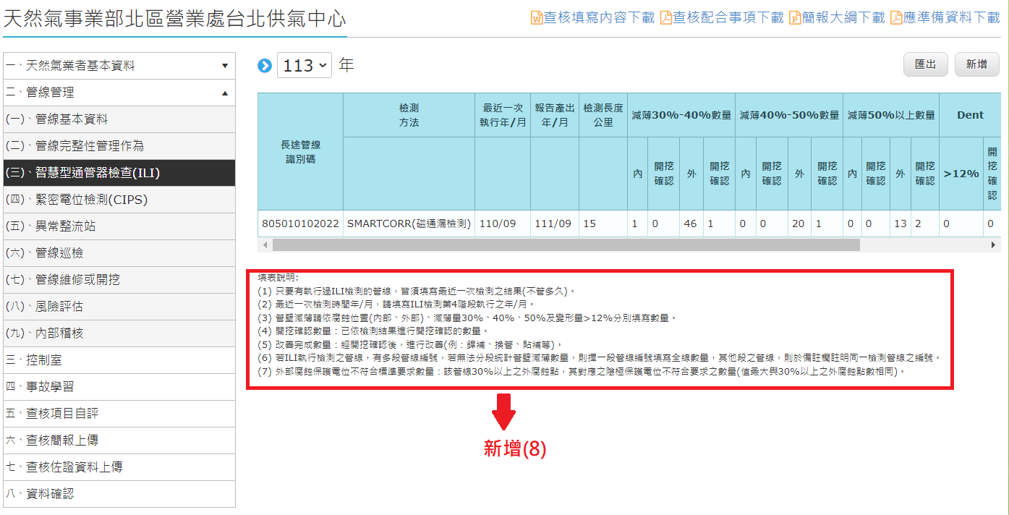

1. 二、管線管理(六)管線巡檢
2. 畫面欄位異動，說明如下：

巡管人數： **人** 🡺巡管人數：**員工 人；外包 人**

